价格屏V2.0简易操作说明书
▶ 开关和按键说明
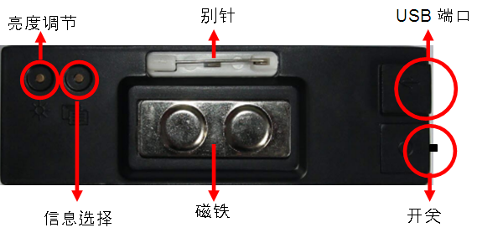
轻轻上下拨 轻轻拨动开关即可打开或关闭显示屏, 开关或插拔USB端口时，请不要太用力以免损坏，电池电压低于2.8V时，显示屏会自动无显示。
※注意 关于亮度的设置，亮度越低，屏的显示时间越长：亮度调节到25%时，显示屏可以持续显示10-12个小时。调节到100%，可以持续显示4-5个小时。

▶ 价格屏功能说明
价格屏V2.0版本实现了在数字屏操作的系统上同时运行英文显示屏系统。通过简单可靠的操作，您将能在数字屏和英文屏之间安全稳定的自由切换，实现了多功能显示需求。
价格屏操作说明：
数字显示部分：1、轻轻拨上开关，初始界面为数字显示。
2、轻按“信息选择”键，货币符号将跳动，再按“亮度调节”键，选择您需要的货币符号。每按一次“信息选择”键，相应数字处于可改变状态，再按“亮度调节”键，设置您需要的数字。
3、货币符号可显示：人民币、美元、南非货币、欧元、英镑共五种货币符号。
数字符号为：0~9，点号和空。可显示价格范围：0~999999。
4、长按“信息选择”键三秒或以上时间，进入亮度调节状态，此时轻按“亮度调节”键即可调节价格屏亮度，退出时长按“信息选择”键三秒或以上时间即可退出亮度调节状态。
5、当关闭价格屏时，输入的内容会自动保存。
英文显示部分： 1、确保价格屏已经打开，长按“亮度调节”键三秒或以上时间，进入英文显示状态。
2、轻按“信息选择”键，即可切换英文节目。轻按“亮度调节”键即可调节价格屏亮度。
3、退出时，长按“亮度调节”键三秒或以上时间即可退出英文显示状态，此时为数字显示状态。
▶ 关于英文显示部分
英文输入说明：1、将价格屏通过usb接口线与电脑usb端口相接，确保电脑上已正确安装usb
转串口驱动，打开价格屏上位机软件。
2、在任一信息栏输入您需要显示的内容，点击信息栏后面相应的速度按钮和动作按钮选择节目显示速度和动作方式，最后在运行按钮上打钩。
3、串口选择为“AUTO”或相应COM端口。点击“SEND” 即可发送节目，此时显示屏处于任何正常状态都可接收节目，默认所有节目左移循环显示。最多支持16条节目，每条节目可输入28个ASCII可显示字符。五级调速，两种动作。

